- Miq 5, 1-4a. De ti voy a sacar al gobernador de Israel.

Sal 79. R. Oh, Dios, restáuranos, que brille tu rostro y nos salve.
- Heb 10, 5-10. He aquí que vengo para hacer tu voluntad.

Lc 1, 39-45. ¿Quién soy yo para que me visite la madre de mi Señor?

En María, el Hijo de Dios se hizo hombre para que nosotros, por su Pasión y cruz podamos llegar a la gloria de la resurrección (cf. 1.2 orac.). Y esto fue posible gracias a su fe, con la que aceptó obediente el anuncio del ángel: «Dichosa tú que has creído» (Ev.). Esa obediencia es la que tuvo el Hijo desde el momento de su encarnación:
«Aquí estoy para hacer tu voluntad» (2 lect.). María, con el Hijo de Dios en su seno, es el arca de la Nueva Alianza que visita a Isabel. Y con ella nos dirigimos hacia Belén donde nacerá el jefe de Israel (cf. 1 lect.). El Espíritu Santo sigue haciendo presente a Cristo en la eucaristía (orac. sobre las ofrendas).

Hoy no se permiten otras celebraciones, tampoco la misa exequial

SALTA DE GOZO

+ Lectura del santo Evangelio según San Lucas.

Lc 1, 39-45

En aquellos días, María se levantó y puso en camino de prisa hacia la montaña, a una ciudad de Judá; entró en casa de Zacarías y saludó a Isabel.
Aconteció que, en cuanto Isabel oyó el saludo de María, saltó la criatura en su vientre. Se llenó Isabel del Espíritu Santo y, levantando la voz exclamó:
«¡Bendita tú entre las mujeres, y bendito el fruto de tu vientre! ¿Quién soy yo para que me visite la madre de mi Señor? Pues, en cuanto tu saludo llegó a mis oídos, la criatura saltó de alegría en mi vientre. Bienaventurada la que ha creído, porque lo que le ha dicho el Señor se cumplirá».

Palabra del Señor.
R. Gloria a ti, Señor Jesús.

Después de oír las sorprendentes noticias que respecto al inesperado embarazo de su parienta Isabel le había contado el ángel Gabriel (Lc 1,36), María no tardó en ir a visitarla. También ella tenía ahora sus propias noticias y, además, eran increíbles.
El pleno signiﬁcado de muchos anuncios y acciones de Dios puede manifestarse a los interesados muy lentamente. Sara, la esposa de Abraham, se echó a reír cuando le dijeron que iba a ser madre en su ancianidad (Gn 18,12). Zacarías, el esposo de Isabel, tuvo dudas y se quedó mudo durante todo el embarazo de su mujer (Lucas 1:20). María, fueran cuales fueran sus dudas y ansiedades, sencillamente aceptó lo que Dios quería: ‘¡Qué Dios haga conmigo como me has dicho!’ (Lc 1,38).
Isabel, con voz muy fuerte, anuncia la llegada de María y hace que se produzca algo sorprendente: el niño de Isabel se movió en su vientre. Tal vez ya estaba acostumbrada a que el niño se moviera, pero lo sorprendente es que era el Espíritu Santo quien había provocado aquel movimiento. Isabel, llena del Espíritu Santo, ‘reconoce’ a María, la proclama madre del Señor y la bendice por su misión.
Este breve pasaje recibe comúnmente el nombre de “la Visitación”. No sólo María visita a Isabel, sino que Jesús realiza su primera visita a ‘su pueblo’. También Juan, todavía oculto en el vientre de Isabel reconoce a Jesús como Mesías y salta de alegría.

Qué dichoso debió de ser aquel encuentro para las dos mujeres encintas y para los niños que gestaban. Qué hermosas las palabras de aliento de una y otra. Al bendecir a María, las palabras de Isabel son un eco de las que el ángel Gabriel le había dirigido a María (Lc 1,28.30-33).

- Considera cómo debió sentirse María antes y después de su visita a Isabel. Por una parte, estaba la maravillosa noticia de un embarazo después de toda una vida de esterilidad; por otra, ¿qué podría pensar Isabel de la noticia de María?
- Llena del Espíritu Santo, Isabel alza la voz y conﬁrma a María madre del Mesías tanto tiempo esperado. ¿Qué sentiría María ante aquellas palabras?
- Considera la manera en que el Espíritu Santo conduce a Isabel y a María. ¿Has experimentado que el Espíritu Santo te guiaba a ti? ¿Qué recuerdas?

El Salmo 80 es una súplica salida del corazón pidiéndole a Dios que restaure la nación de Israel. Únete al salmista y clama al Pastor ﬁel (Dios) para que rescate a los que tú conoces y no le siguen.
Pídele a Dios que atraiga hacia sí los corazones endurecidos del pueblo de tu país. A veces también algunas zonas de nuestros corazones necesitan ablandarse un tanto. Dios ha prometido darnos corazones de carne para reemplazar nuestros corazones de piedra (Ez 11,19).
Pídele a Dios que te ayude a reconocer la guía del Espíritu Santo, así como fe y valor para obedecer a sus impulsos.

A veces se describe a Dios como pastor. Contempla las diversas maneras en que Dios te ‘pastorea’ a ti personalmente y cómo lo hace con las naciones cuando estas se lo permiten.
Medita sobre el título que se le da a Jesús: Príncipe de la Paz.
La profecía de Miqueas se remonta a unos 700 años antes del nacimiento de Jesús. No fue el único que profetizó ese nacimiento. También Jeremías lo anunció unos 150 años más tarde. Leímos sus palabras en los textos de hace tres semanas (Jer 33,14-16). Reﬂexiona sobre la profecía de Miqueas. ¿Qué signiﬁca para ti?

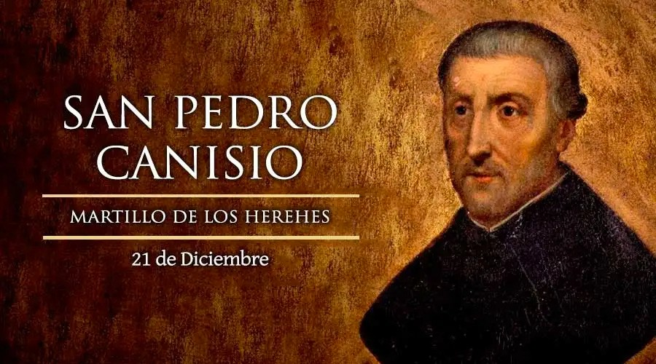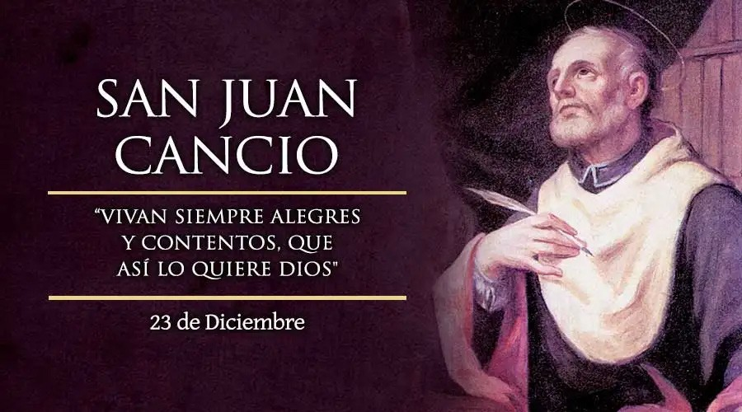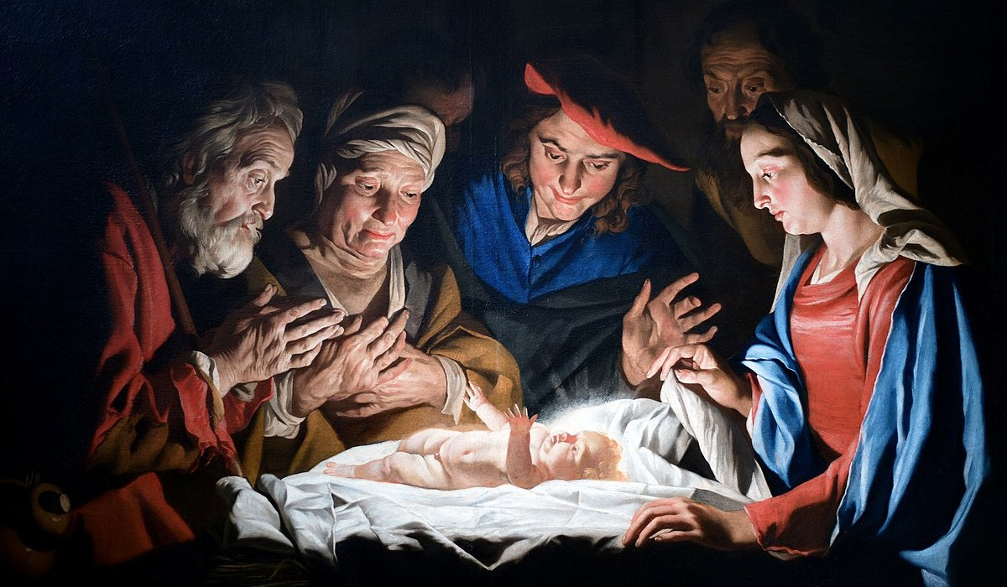

AGENDA
Lunes 20 | Martes 21 | Miércoles 22 | Jueves 23
Lunes de la semana IV de Adviento | Martes de la semana IV de Adviento | Miércoles de la sema- na IV de Adviento | Jueves de la semana IV de Adviento
Viernes 24 | Sábado 25 | Domingo 26
Viernes de la semana IV de Adviento Solemnidad de la Natividad del Señor | Solemnidad de la Natividad del Señor | Sagrada Familia: Jesús, María y José | 